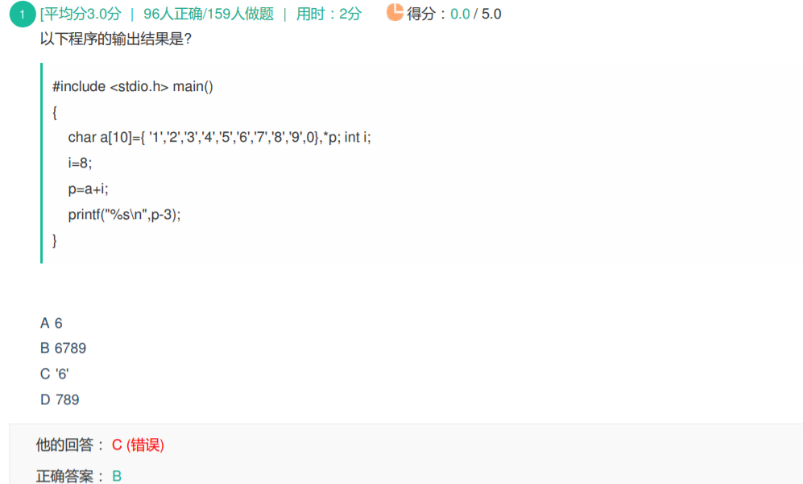

**解析：**

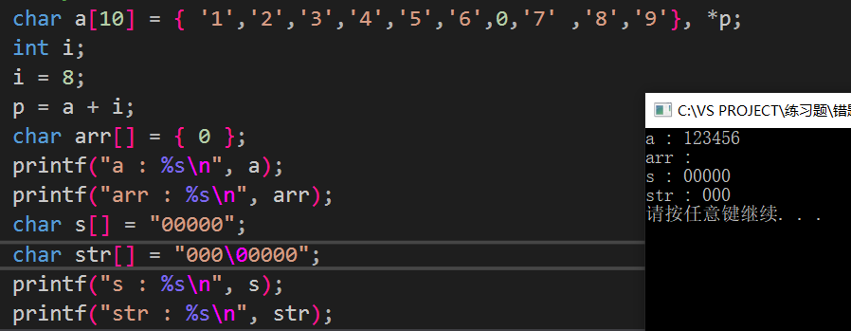

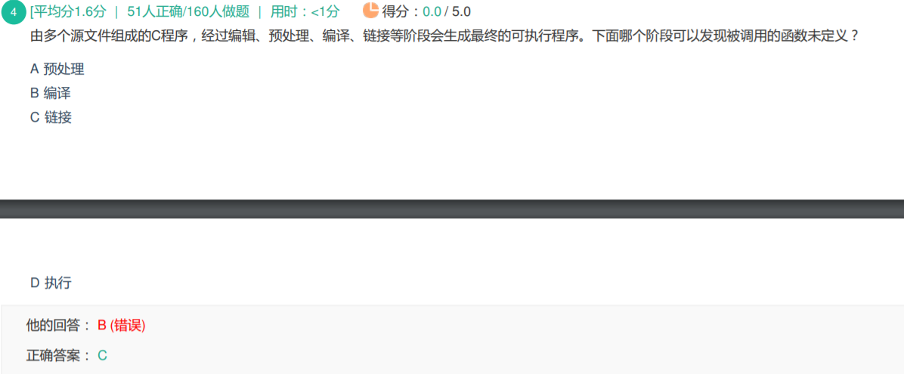

可以参考操作系统：

编辑->编译->汇编->链接->运行

编译产生目标模块-》将多个目标模块链接成一个装入模块-》

将装入模块装入内存-》生成exe；

由于现在的操作系统都是动态可重定位装入，动态链接的，只有执行到该语句时才进行地址的重定位，故只有在链接的时候才会发现调用的函数未定义。

**低级趣味**

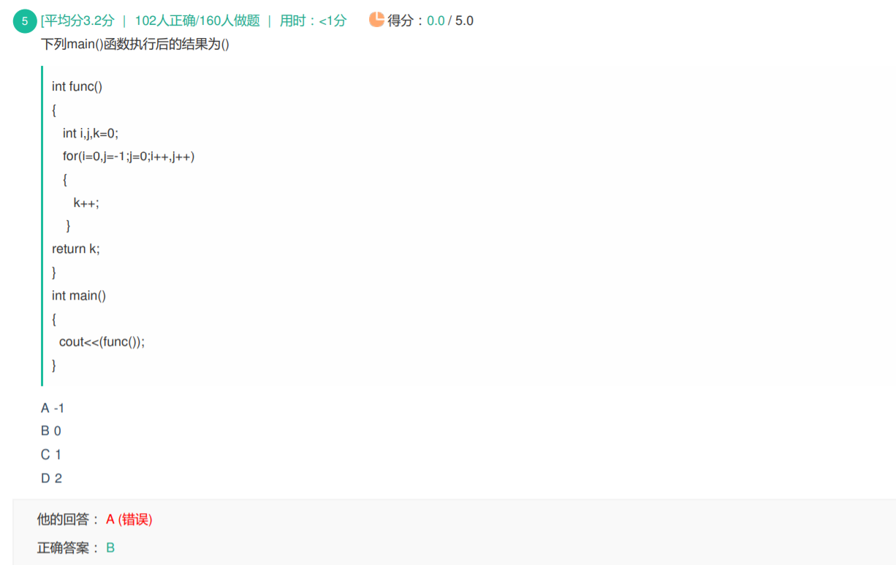

循环条件变成了赋值语句而非判断是否 == 0；故不进入循环体。

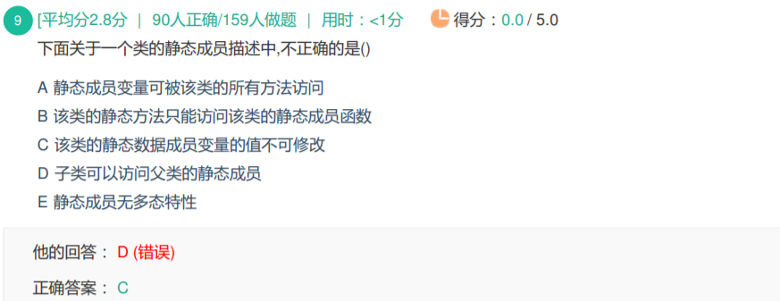

**静态数据成员：**

**1.静态成员在类内声明，类外定义,不给初值，默认为0；**

**2.静态成员在任何时候都可以访问，属于整个类，无需创建类的对象都可以访问**

**3.头文件中不要定义它会引起重复定义，此时加上#ifndef #define #endif**

**或者#pragma once都不行。**

**4.静态数据成员可继承。（派生类可以访问基类）**

**5.静态数据成员可以作为成员函数的默认形参为其赋值初始化，普通成员变量就不行；**

**6.静态数据成员在const函数中可以修改，普通成员不可以。**

**7.静态成员无多态性--由于属于整个类。**

**静态成员函数：**

**1.静态成员函数 不能调用 非静态成员函数；**

**非静态成员函数 可以调用 静态成员函数**

**2.静态成员函数没有this指针。**

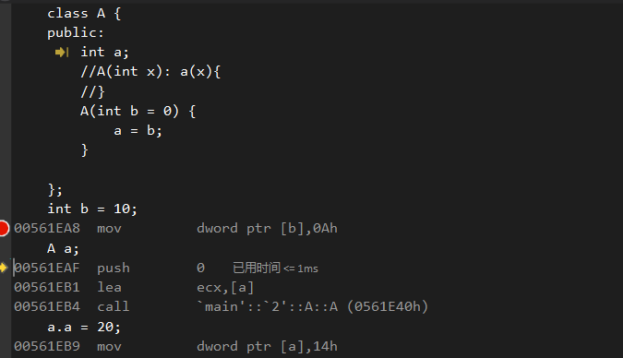

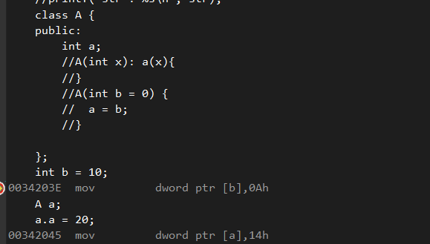

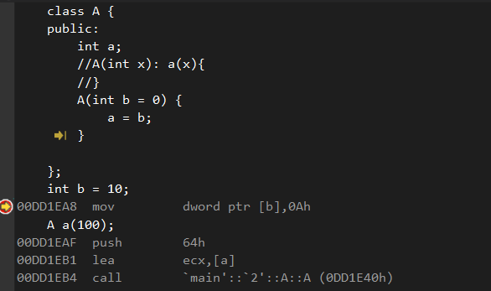

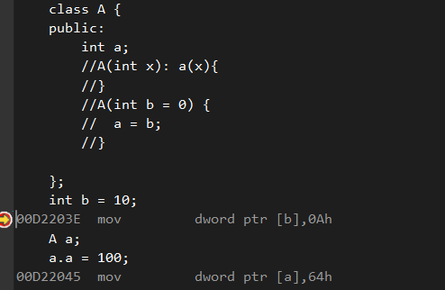

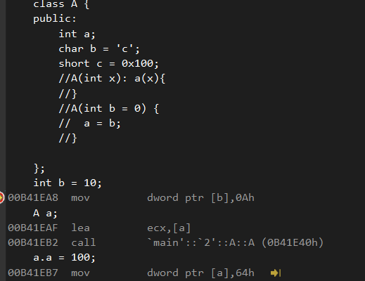

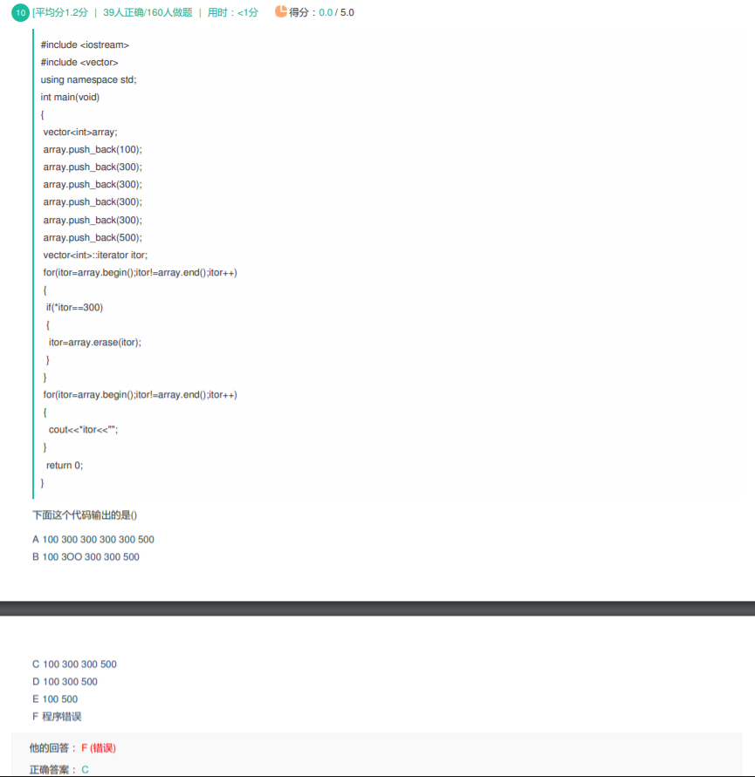

**vector调用erase接口后，再插入，如果增容会倒置迭代器失效。**

**erase接口返回的结果是迭代器==指向删除元素的下一个元素的位置。**

**无静态成员**

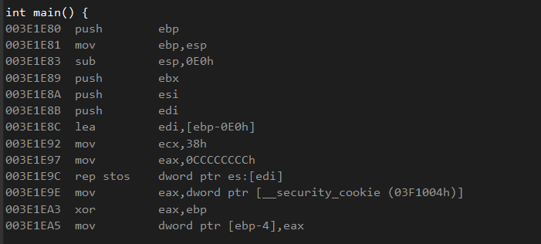

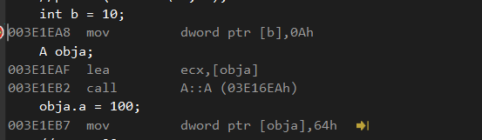

**有静态成员**

